Prénom : ……………………………… | Date : …………………………………………………………

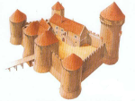 | LE MOYEN ÂGE  Les chevaliers (4/4)

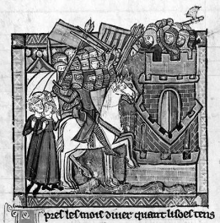  Chevaliers – 13ème siècle | 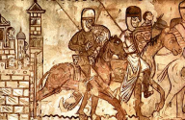  Chevaliers – 12ème siècle  Chevaliers – 14ème siècle
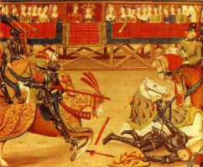  Tournoi | 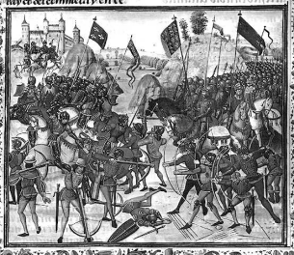
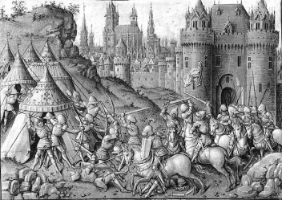  Chevaliers – 15ème siècle | 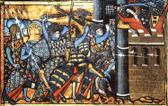  Chevaliers – 13ème siècle

